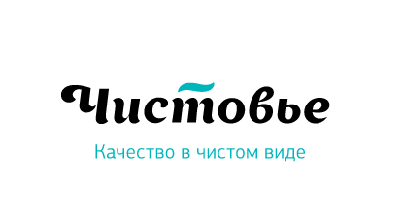
г. Коломна, 18ноября 2019 г.
Программа семинара «Санитарная безопасность в индустрии красоты»
09.00 – 09.30 | Регистрация участников
Часть 1. Санитарная безопасность в индустрии красоты

09.30– 11.15 | Спикер: врач-эпидемиолог, юрист по здравоохранному и предпринимательскому праву Дмитрий Петухов
 | Санитарные правила. Объяснение всех аспектов и последние изменения
 | Нормативная документация и внутренний документооборот
 | Салон красоты глазами проверяющих: алгоритм проведения проверки, контрольные точки, распространенные нарушения и штрафы.
Часть 2. Практикум. Санитарная безопасность в индустрии красоты

11.15-13.15 | Спикер: ведущий специалист компании «Чистовье»
 | Как правильно разводить рабочие растворы и обрабатывать рабочие инструменты (дезинфекция, ПСО, стерилизация)
 | Ка правильно хранить инструменты
 | Какие журналы по дезрежиму нужны и как их правильно заполнять
 | Мастер на дому: риски и собственная безопасность при проведении процедур.
13.15 – 14.00 | Кофе-брейк
Часть 2. Решения для эффективного и безопасного бизнеса.

14.00 – 15.00 | Спикер: ведущий специалист компании «Чистовье»
 | Потерянные деньги. Где их теряют салоны красоты
 | Как организовать учет расходных материалов
 | Как правильно рассчитать себестоимость процедур
15.00 – 17.30 | Спикер: врач-эпидемиолог, юрист по здравоохранному и предпринимательскому праву Дмитрий Петухов
 | Защита прав потребителей и потребительский экстремизм
 | Гражданские споры в салоне красоты
17.30 – 18.00 | Общее фото. Вручение сертификатов

Обращаться по телефону:
Компания «Профсервис»
+ 7-985-270-83-44;+7 (495) 120-65-55

